
【概要版】
平成29年12月
都市づくりの基本方針 【全体構想】

１

１．湯梨浜町固有の資源となる農業、水産業・商工業・観光資源の利活用と連携による相乗効果の発揮
〇基幹産業である農業の振興と地域資源を活かした既存産業の充実や連携による新たな活力の創出
〇雇用を生み出す商工業の起業や新分野への進出に向け、持続的で活力ある事業展開につながる支援による賑わいと自立性のあるまちづくり
〇東郷池を核とした町固有の豊富な観光資源や歴史・文化遺産の保全と活用による地域振興
２．市街地機能の形成と再生による地域の新たな活力の創造
〇道路ネットワーク、都市計画施設の整備、見直しによる魅力ある空間づくり
〇高速交通の優位性を活かし、ＩＣ周辺や幹線道路沿道における地域の新たな活力を生み出す効果的な土地利用の推進
〇町の個性を活かした市街地機能をもった多彩な機能集積による活気ある都心空間づくり
３．安全性、快適性、利便性を高める暮らしの質の向上
〇豊かな自然環境と住民生活に密着した道路網の基盤整備との協調による環境に配慮したまちづくり
〇少子高齢化への対応や新たな人口の受け皿としての住環境の形成と移住定住の促進
〇安全・安心に暮らし続けられるための支援や福祉施策の充実、防災機能の高いまちづくり
〇豊かな自然環境の保全と、交流・ふれあいの場の創造

将来都市構造 【全体構想】

２

○本町では、主に旧町村の中心地において比較的コンパクトな市街地が形成され、これを取り囲むように基幹産業である農業を支える優良農地や、東郷池をはじめとする豊富な自然環境が広範囲に広がっています。
○今後は、将来人口の減少が見込まれる中で、既成市街地のエリアを基本として、既存ストックを活用した都市機能の充実と計画的な宅地化を図るとともに、地域間の連携強化による町全体の一体性を確立し、湯梨浜町ならではの個性的で魅力的な将来都市構造の実現を図ります。

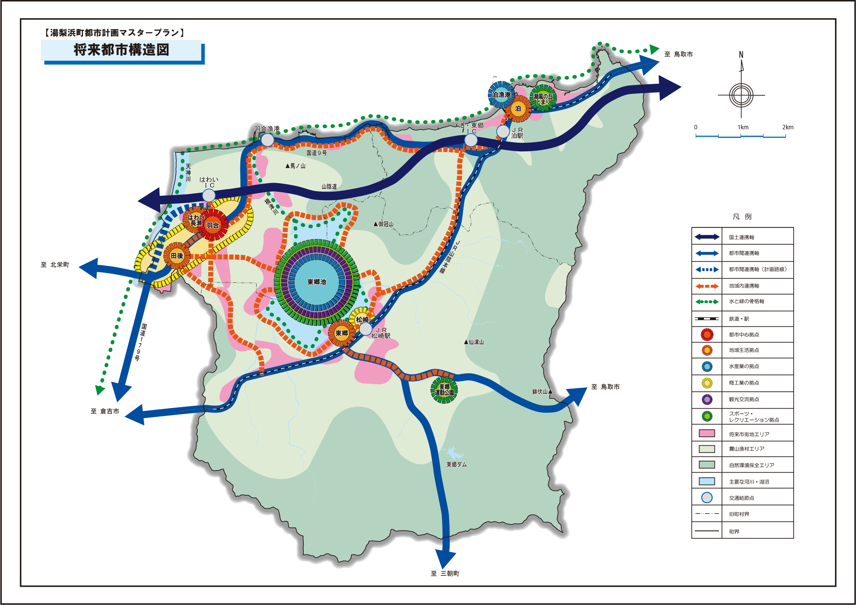

羽合地域の整備方針 【地域別構想】

３

◆羽合地域の主要な整備方針
【土地利用・市街地整備の方針】
・「湯梨浜町役場周辺地域」では、町の中心拠点として、パブリックスペースの整備・充実や、回遊性のある安全・快適な歩行者ネットワークの形成、湯梨浜らしいデザインや景観に配慮した統一感のある案内・誘導サインの整備を図るとともに、飲食店を中心とした商業施設の整備・充実を促進します。
・「田後・はわい長瀬」では、幹線道路沿道空間を活用した大規模・中規模小売店舗や娯楽施設の整備・充実、企業誘導を促進することで、本町の商業拠点を形成するとともに、商業と一体となった共存型の住環境づくりを促進します。また、狭あい道路が多く存在することから、生活道路等の都市基盤整備を進めます。
・「はわい温泉周辺地域」では、地区の需要に見合った観光施設や宿泊施設等の整備・充実を図るとともに、本町の特産品を活かした着地型観光商品の企画化や、体験型の観光メニューの充実、情報発信の充実、交通結節点からの2次交通の確保など、集客力を高めるための観光地づくりを推進します。
・「はわいＩＣ周辺地区」では、未利用地や農地を活用した物流系や情報・通信系を中心とした積極的な企業誘致の促進と、新たな雇用創出に伴う労働者のための住環境の整備を図ります。
・「農山村集落」では、優良農地の積極的な保全を図るとともに、地域ごとの人口規模や需要などに応じた身の丈に合った生活サービス機能が集約・確保された「小さな拠点」の形成を図ります。
【都市施設の整備方針】
・山陰道国道9号は全線の早期整備を目指します。
・国道179号の慢性的な交通渋滞の緩和と交通事故の多発への対策として、通過交通を分散する新たな道路網（バイパス整備）を検討するとともに、現道の歩道整備を推進していきます。また、国道179号バイパス整備に伴った接続道路や代替道路など、全体的な道路網の検討を行います。
・社会情勢や土地利用状況などを総合的に判断し、都市計画道路網の見直し・設定を検討していきます。
・公共下水道の継続的な見直し・拡大を図り、計画的な下水道施設や設備の整備を検討していきます。
・東郷湖羽合臨海公園では、既存施設の適正な維持・管理を図るとともに、地域住民のニーズに応じた機能の強化や、防災拠点としての機能強化を推進します。

◆羽合地域の整備方針図

東郷地域の整備方針 【地域別構想】

４

◆東郷地域の主要な整備方針
【土地利用・市街地整備の方針】
・「松崎周辺地域」では、地区の需要に見合った観光施設や宿泊施設等の整備・充実を図るとともに、本町の特産品を活かした着地型観光商品の企画化や、体験型の観光メニューの充実、情報発信の充実、交通結節点からの2次交通の確保など、集客力を高めるための観光地づくりを推進します。また、商観光業と教育関係の連携による合宿誘致や東郷池を拠点とした教育旅行等による地域の活性化を図ります。さらに、地域生活の中心地として、日常の生活サービス機能の維持・充実に努めるとともに、住宅地として土地利用を推進することで、地域の個性や特色を活かした地域まちづくりを推進します。
・道の駅「燕趙園」では、情報発信機能の強化を促進するとともに、地域産品の販売促進に努めます。
・農山漁村集落では、優良農地と東郷池の積極的な保全を図るとともに、地域ごとの人口規模や需要などに応じた身の丈に合った生活サービス機能が集約・確保された「小さな拠点」の形成を図ります。
【都市施設の整備方針】
・（主）倉吉青谷線では、現在事業中の松崎・方地地区の整備促進と沿線の一体的な住環境整備を促進します。
・社会情勢や土地利用状況などを総合的に判断し、都市計画道路網の見直し・設定を図るとともに、生活環境改善を含めた必要な道路整備を推進します。
・農山漁村集落には狭あい道路が多く存在することから、生活道路等の都市基盤整備を進め、地域の安全性と防災性の向上を図ります。
・公共下水道の継続的な見直し・拡大を図り、計画的な下水道施設や設備の整備を検討していきます。
・東郷池周辺の地域における内水対策については、特に松崎地区は浸水常襲地区として緊急性が高いため、重点区域として優先して公共下水道（雨水）の整備を図ります。
・東郷湖羽合臨海公園では、東郷池の水辺環境や自然景観を活かした空間整備や、東郷池の周遊性を高める遊歩道の整備、観光地間を結ぶデマンド型交通の導入を促進し、滞在型・着地型観光の実現を図ります。
・東郷運動公園では、既存施設の適正な維持・管理を図るとともに、地域住民のニーズに応じたスポーツ・レクリエーション機能の強化や、防災拠点としての機能強化を図ります。

◆東郷地域の整備方針図

泊地域の整備方針 【地域別構想】

５

◆泊地域の主要な整備方針
【土地利用・市街地整備の方針】
・本町の中でも人口の減少率が最も高く過疎化の進む当地域においては、住宅の供給や良好な住環境の整備を行い定住の促進を図るとともに、地域住民が主体となった商店・診療所等の生活サービスや地域活動を支える体制を構築し、将来にわたって持続的発展可能な「小さな拠点づくり」を目指します。
・「泊地区周辺地域」では、スポーツ・レクリエーション施設の充実や機能強化を図るとともに、町内に点在するスポーツ施設の集約化を図ることで総合施設としてスポーツ・レクリエーションの拠点の形成することで、地域の活性化を図ります。
・農山漁村集落では、優良農地と水産資源の積極的な保全を図るとともに、地域ごとの人口規模や需要などに応じた身の丈に合った生活サービス機能が集約・確保された「小さな拠点」の形成を図ります。
【都市施設の整備方針】
・国道9号では、今後も適切な維持管理を行うとともに、歩道の整備や拡幅、バリアフリー化を促進します。
・ＪＲ泊駅では、本町の公共交通の交通結節点として、バスとの乗り継ぎ利便性の向上を図るとともに、駅及び周辺のバリアフリー化を推進し、公共交通利用者の増加を図ります。
・公共交通の空白地域については、地区の需要に見合った運行形態・運行車両によってデマンド型交通の導入を検討します。
・当地域には狭あい道路が多く存在することから、生活道路等の都市基盤整備を進め、地域の安全性と防災性の向上を図ります。
・グラウンド・ゴルフの発祥地として利用頻度の高い「潮風の丘とまり」を中心に、既存施設の適正な維持・管理を図るとともに、老朽化した公共施設や公共用地を有効活用し、合宿・休憩施設や町内に点在するスポーツ施設の集約化を図ることで総合スポーツ施設として整備・誘導を図ります。
・公共下水道の継続的な見直し・拡大を図り、計画的な下水道施設や設備の整備を検討していきます。

◆泊地域の整備方針図

